Экспериментальные задачи по рисункам.
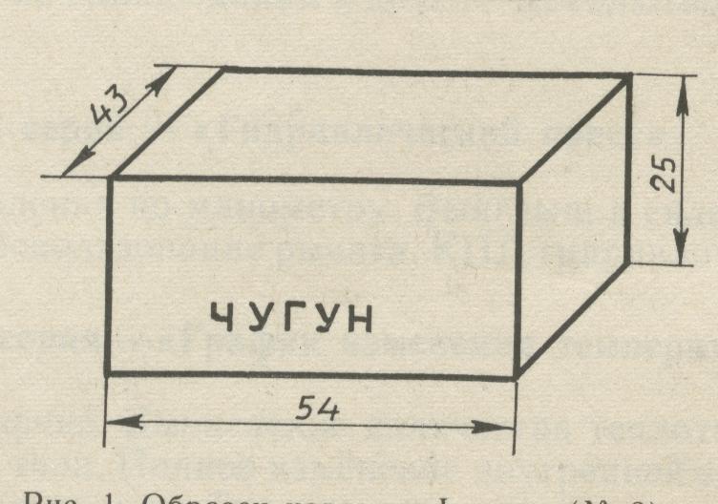
1.Брусок.
7 класс. ( выполняются задания по мере прохождения темы.)
А)
1. Запишите название вещества, из которого сделано тело,
изображенное на рисунке карточки, и, используя справочник,
укажите плотность этого вещества.
- Запишите линейные размеры тела, выразив их в сантиметрах и
- в метрах
(по стандарту линейные размеры тел на чертежах дают
в миллиметрах).
- Вычислите объем тела (см³ и м³).
- Вычислите массу тела, изображенного на рисунке карточки.
Б)
- Какой вес имеет это тело?
В)
- Какую силу нужно приложить к телу для его равномерного перемещения по
горизонтальной поверхности, если сила трения составляет пятую часть веса тела?
Г)
- Какое давление на горизонтальную опору оказывает это тело?
Д)
- Какая сила потребуется, чтобы удерживать в равновесии это тело на весу при
полном его погружении в морскую воду с плотностью, равной р = 1030кг/м³?
Куда должна быть направлена эта сила?

8 класс.
1.. Запишите название вещества, из которого сделано тело, изображенное на рисунке карточки,
и, используя справочник, укажите плотность этого вещества.
- Запишите линейные размеры тела, выразив их в сантиметрах и в метрах
(по стандарту линейные размеры тел на чертежах дают в миллиметрах).
- Вычислите объем тела (см³ и м³).
- Вычислите массу тела, изображенного на рисунке карточки.
- Какое количество теплоты отдаст этот брусок при охлаждении
от — 5 до — 25 °С?

2.Давление в жидкости. Архимедова сила.
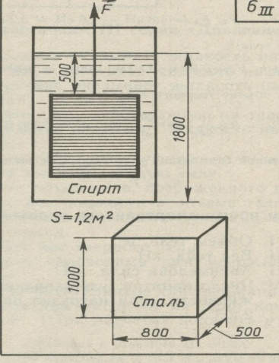
А)
- Какое давление оказывает жидкость на дно сосуда?
- С какой силой действует жидкость на дно?
Б)
- Какое давление оказывает жидкость на нижнюю поверхность тела?
- Рассчитайте силу, действующую на тело снизу.

В)
- Какое давление оказывает жидкость на верхнюю поверхность тела?
- Определите силу, действующую на тело сверху.
Г)
- Вычислите выталкивающую силу.
Д)
- Вычислите выталкивающую силу.
- Определите объем тела, погруженного в жидкость.
- Вычислите вес жидкости в объеме тела, погруженного в нее, и сравните полученный результат с ответом на вопрос 7. Сделайте вывод.
Е)
- Рассчитайте вес твердого тела.
- Какая сила необходима для удержания этого тела в жидкости?
- *Определите число канатов для удержания тела в жидкости, если безопасная нагрузка на один канат составляет не более 2 кН. (При расчетах полагать g = 10 Н/кг.)

3. Барометр.
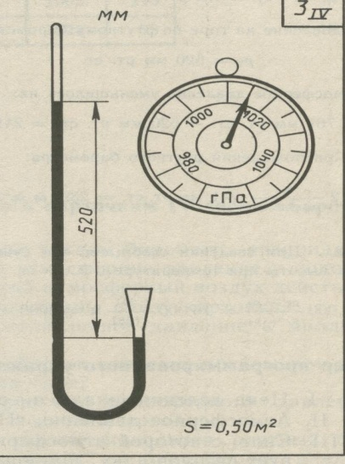
А)
- Определите цену деления шкалы барометра-анероида.
- Определите атмосферное давление у подошвы горы.
- Выразите вычисленное давление в миллиметрах ртутного столба
Б)
- Определите атмосферное давление у подошвы горы.
- С какой силой атмосферный воздух действует на площадку, размеры которой указаны
внизу карточки?
- Выразите вычисленное давление в миллиметрах ртутного столба.
- Какое атмосферное давление показывает ртутный барометр, расположенный на горе?
- Какова разность атмосферного давления, измеренного у подошвы горы и на ее высоте?
- На какой высоте находится ртутный барометр, если с подъемом на каждые 12 м
атмосферное давление убывает на 1 мм рт. ст.?

4 Манометры.

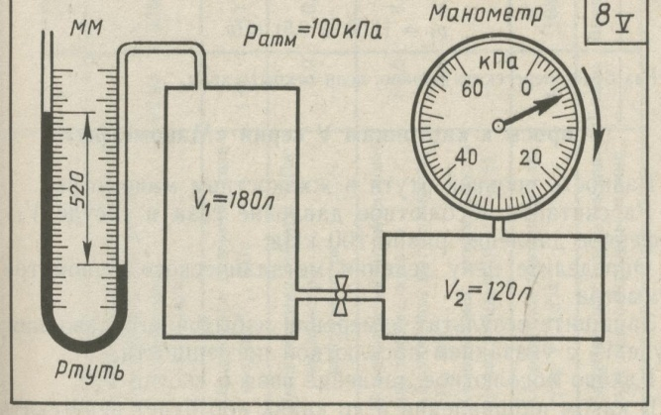
А)
- Определите разность уровней ртути в жидкостном манометре (в мм рт. ст. и переведите давление в кПа).
- Рассчитайте абсолютное давление газа в сосуде V₁, если атмосферное давление равно 100 кПа.

Б)
- Определите цену деления металлического манометра или вакуумметра.
- Запишите результат измерения избыточного давления газа в сосуде V₂.
- Каково абсолютное давление газа в сосуде _{V2}?
В)
- Определите разность уровней ртути в жидкостном манометре
(в мм рт. ст. и переведите давление в кПа).
- Рассчитайте абсолютное давление газа в сосуде V₁, если атмосферное давление
равно 100 кПа.
- Определите цену деления металлического манометра или вакуумметра.
- Запишите результат измерения избыточного давления газа в сосуде V₂.
- Каково абсолютное давление газа в сосуде _{V2}?
- *В каком направлении, и до каких пор будет перетекать газ, если открыть кран?

8 класс.
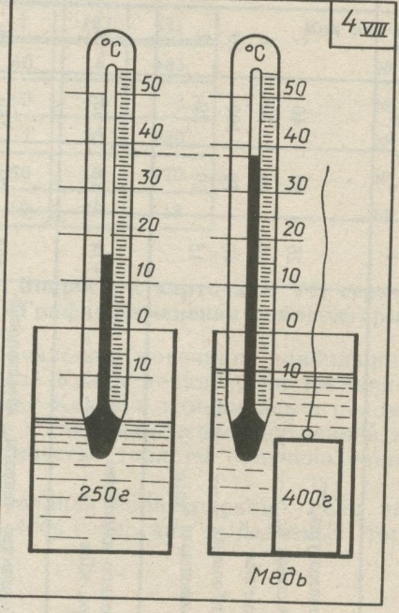
- Термометры.
А)
- Определите цену деления шкалы термометра, верхний нижний пределы его измерения.
- Запишите температуру воды до погружения тела с указанием абсолютной погрешности.
Б)
- Определите цену деления шкалы термометра, верхний нижний пределы его измерения.
- Запишите температуру воды до погружения тела с указанием абсолютной погрешности.
- Запишите температуру воды после погружения тела.
- Увеличилась ( + ) или уменьшилась ( —) температура во; после погружения тела?
- Какое количество теплоты получила ( + ) или отдала ( —) вода при отсутствии потерь энергии?
- Нагрелось (-) или охладилось (—) тело при обмене количеством теплоты между водой и телом?
Как изменила температура тела, если теплообмен происходил без потерь энергии?
- *Вычислите начальную температуру тела, которую оно имело до погружения в воду.

- График плавления и отвердевания.

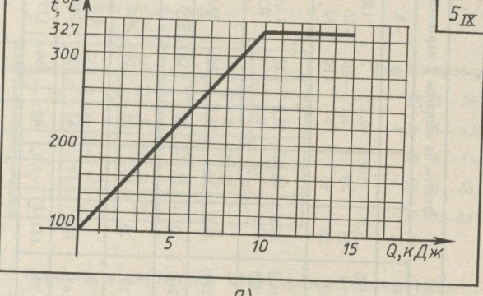
А)
- Каким значениям физических величин соответствуют деления осей графика? Определите температуру плавления.
- По температуре плавления или отвердевания установите, для какого вещества приведен график.
- Определите изменение температуры вещества до плавления или отвердевания.
- Какое количество теплоты израсходовано на повышение температуры вещества до t_{пл} или выделено им при охлаждении от t_{пл} до указанной температуры?
- Вычислите массу твердого тела, состоящего из указанного вещества.
- Какое количество теплоты израсходовано на плавление части вещества или выделено при кристаллизации?
- Вычислите массу той части тела, вещество которой находится в расплавленном состоянии.
- Какова масса той части тела, вещество которой осталось при расплавлении в твердом состоянии?

- Постоянный ток.
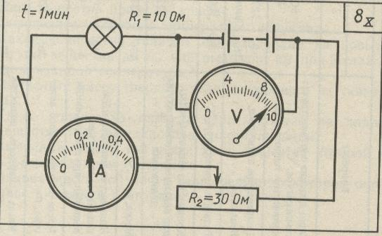
А)
- Определите цену деления шкалы амперметра.
- Определите верхний предел измерения силы тока.
- Определите силу тока в цепи, (*абсолютную погрешность и вычислите относительную погрешность).

Б)
- Определите цену деления шкалы вольтметра.
- Определите верхний предел измерения напряжения вольтметром.
- Определите напряжение на батарее, ( *абсолютную погрешность и вычислите относительную погрешность).
В)
- Рассчитайте напряжение на лампе.
Г)
- Рассчитайте напряжение на реостате.
Д)
- Вычислите мощность тока в лампе.
Е)
- Вычислите мощность тока в реостате.
- Вычислите количество теплоты, выделяемое нитью накала лампы, включенной в цепь, за время, указанное на карточке.
З)
- Вычислите количество теплоты, выделяемое реостатом в рабочем состоянии за время, указанное на карточке.

- Плоское зеркало.
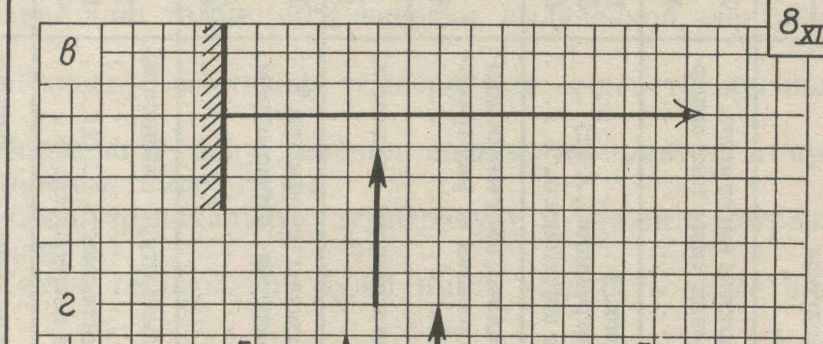
А)
- На каком расстоянии от зеркала расположен глаз?
(Масштаб: сторона клетки 1 см.)
- Какую часть мнимого изображения в зеркале видит глаз?
Б)
- На каком наибольшем расстоянии надо расположить глаз на той же прямой линии, чтобы видеть изображение предмета в зеркале полностью?

- Линза.

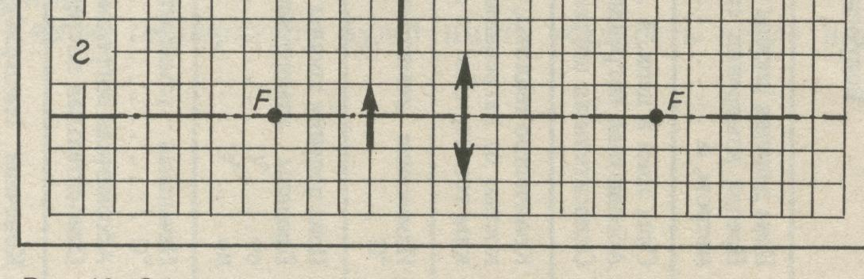
- Чему равно фокусное расстояние линзы?
(Масштаб: клетка 1см)
- Вычислите оптическую силу линзы.
Б)
1. Чему равно фокусное расстояние линзы?
2.Каково расстояние предмета (стрелки) от оптического центра линзы?
- Постройте изображение указанного предмета в линзе и найдите расстояние от этого изображения до линзы.

Экспериментальные задачи.

- Творческие экспериментальные задачи. (повышенный уровень)

7 класс.
1.Вам предложили определить плотность сахара. Как это сделать, располагая только бытовой мензуркой, если опыт предложено произвести с сахарным песком?
- Даны стограммовая гирька и линейка с делениями. Как с их помощью приближенно определить массу некоторого тела, если она не особенно сильно отличается от массы гирьки? Как поступить, если вместо гирьки дан набор «медных» монет?
- С помощью медных монет необходимо определить силу тяжести и массу линейки. Как это сделать?
- Шкала весов, имеющихся у вас дома, проградуирована только до 500 г. Вам же нужно взвесить книгу, масса которой около 1 кг. Как выполнить эту задачу, располагая кроме весов также катушкой с нитками?
- Как с помощью весов, набора гирь и сосуда с водой определить плотность камня, если его объем непосредственно измерить невозможно?
- Каким образом можно найти емкость кастрюли, пользуясь весами и набором гирь?
- Имеется цилиндрический стакан, до краев наполненный жидкостью. Как разделить содержимое стакана на две совершенно одинаковые части, располагая еще одним сосудом, но уже иной формы и несколько меньшего размера?
- Два товарища стояли на балконе и отдыхали. От нечего делать они размышляли над тем, как определить, в чьей коробке осталось меньше спичек, не открывая коробок. А какой метод можете предложить вы?
9. Как определить положение центра тяжести гладкой палки, не пользуясь никакими инструментами?
10. Как определить диаметр футбольного мяча жесткой линейкой?
(например, обычной деревянной)
- Как найти диаметр небольшого шарика с помощью мензурки?
- Необходимо возможно точнее узнать диаметр сравнительно тонкой проволоки, располагая для этой цели только школьной тетрадью «в клетку» и карандашом.
Как следует поступить?
- Имеется заполненный водой сосуд прямоугольной формы, в котором плавает некоторое тело. Как с помощью одной линейки определить массу тела?
- Даны стальная спица и мензурка с водой. Как с их помощью определить плотность кусочка пробки?
- Укажите, как, имея только линейку, найти плотность дерева, из которого изготовлена палочка, плавающая в узком цилиндрическом сосуде?
- Стеклянная пробка имеет внутри полость. Нужно определить объем полости, не разбивая пробки. Можно ли это сделать с помощью весов, набора гирь и сосуда с водой? А если можно, то как?
- Имеется железный лист, прибитый к полу, легкий деревянный цилиндрический стержень (палка) и линейка. Разработайте способ определения коэффициента трения дерева о железо с применением только перечисленных предметов.

8 класс.
- Находясь в комнате, освещенной электрической лампой, нужно узнать, какая из двух собирающих линз одинакового диаметра имеет большую оптическую силу. Никаких специальных приборов для этой цели не дано. Укажите способ решения задачи.
- Имеются две линзы с равным поперечником: одна— собирающая, вторая — рассеивающая. Как определить, какая из них обладает большей оптической силой, не прибегая к помощи никаких приборов?
20. В длинном коридоре, лишенном окон, висит электрическая лампа. Ее можно зажечь и погасить выключателем, установленным у входной двери. Это неудобно выходящему на улицу, поскольку до выхода он вынужден добираться в темноте. Впрочем, во
шедший и включивший при входе лампу тоже недоволен: пройдя коридор, он оставляет лампу, которая будет гореть напрасно.
А нельзя ли придумать схему, позволяющую включать и выключать лампу из разных концов коридора?

9 класс.
- Представьте, что для измерения высоты дома вам было предложено воспользоваться пустой консервной банкой и секундомером. Сумели бы вы справиться с заданием? Расскажите, как нужно действовать?
- Как найти скорость истечения воды из водопроводного крана, имея цилиндрическую банку, секундомер и штангенциркуль?
- Из неплотно прикрытого водопроводного крана тоненькой струйкой вытекает вода. Каким образом с помощью одной лишь линейки можно определить скорость истечения воды, а также количество ее, вытекающее за единицу времени?
- Предлагается определить ускорение свободного падения, наблюдая за струйкой воды, вытекающей из неплотно закрытого водопроводного крана. Как выполнить задание, располагая для этой цели линейкой, сосудом известной емкости и часами?
- Допустим, что вам нужно наполнить водой большой бак известной емкости с помощью гибкого шланга, снабженного цилиндрической насадкой. Вы хотите заранее знать, сколько времени продлится это скучное занятие. Нельзя ли его вычислить, располагая только линейкой?

7 класс.
- Нужно определить давление в футбольном мяче с помощью чувствительных весов и линейки. Как это сделать?
- Имеется перегоревшая электрическая лампочка. Как с помощью цилиндрического сосуда с водой и линейки узнать давление внутри этой лампочки?
- Попробуйте решить предыдущую задачу, если вам разрешено использовать наполненную водой кастрюльку и весы с набором гирь.
- Дана узкая стеклянная трубка, запаянная с одного конца. Трубка содержит воздух, отделенный от окружающей атмосферы столбиком ртути. Имеется также миллиметровая линейка. Определите с их помощью атмосферное давление.
8 класс.
- Как определить теплоту парообразования воды, располагая домашним холодильником, кастрюлей неизвестной емкости, часами и равномерно горящей газовой горелкой? Удельную теплоемкость воды считать известной.
- Нужно узнать мощность, потребляемую от городской сети телевизором (или другим электрическим прибором), с помощью настольной лампы, катушки с нитками, кусочка железа и электросчетчика. Каким образом выполнить задание?
- Как найти сопротивление электрического утюга в рабочем режиме (сведения о его мощности отсутствуют) с помощью электросчетчика и радиоприемника? Рассмотреть отдельно случаи радиоприемников, питающихся от батарей и городской сети.
- За окном снег, а в комнате тепло. К сожалению, измерить температуру нечем, нет термометра. Но зато есть батарея гальванических элементов, очень точный вольтметр и такой, же амперметр, сколько угодно медной проволоки и подробный физический справочник. Нельзя ли с их помощью найти температуру воздуха в комнате?
- Как решить предыдущую задачу, если физического справочника не оказалось, но дополнительно к перечисленным предметам разрешено пользоваться электрической плиткой и кастрюлей с водой?
- У имеющегося в вашем распоряжении подковообразного магнита стерлись обозначения полюсов. Конечно, существует множество способов узнать, какой из них является южным, а какой — северным. Но вам предложено выполнить это задание с помощью... телевизора! Как вы должны поступить?
- Дочь обратилась к отцу, записывавшему при свете лампы показания электросчетчика, с просьбой отпустить ее погулять. Давая разрешение, отец попросил дочь вернуться ровно через час. Как отец сможет проконтролировать длительность прогулки, не пользуясь часами?
- Придумайте схему, позволяющую включать и выключать электрическую лампу или какой-нибудь другой прибор, работающий от электросети, из любого числа различных мест.

9 класс.
38. Если поставить деревянный кубик на покрытый сукном диск проигрывателя радиолы близко к оси вращения, кубик будет вращаться вместе с диском. Если же расстояние до оси вращения велико, кубик как правило, сбрасывается с диска.
Как определить коэффициент трения дерева о сукно с помощью одной лишь линейки?
39. Разработайте метод определения объема комнаты с помощью достаточно длинной и тонкой нити, часов и гирьки.
40. При обучении музыке и балетному искусству, в тренировке спортсменов и для некоторых других целей часто используется метроном - прибор, издающий периодические отрывистые щелчки. Длительность интервала между двумя ударами (щелчками) метранома регулируется перемещением грузика по специальной качающейся шкале.
Как проградуировать шкалу метронома в секундах, если это не сделано на заводе, с помощью нитки, стального шарика и рулетки?
- Грузик метронома с неотградуированной шкалой (см. предыдущую задачу) нужно установить в такое положение, чтобы промежуток времени между двумя ударами был равен одной секунде. Для это цели разрешено воспользоваться длинной лестницей куском кирпича и рулеткой. Как следует pacnopядиться этим набором, чтобы выполнить задание?
- Имеется деревянный прямоугольный параллелепипед, у которого одно ребро значительно превышает два других. Как с помощью одной лишь линейки определить коэффициент трения бруска о поверхность пола в комнате?
- Современные кофемолки приводятся в действие электродвигателем небольшой мощности. Как, не разбирая кофемолки, определить направление вращения якоря ее двигателя?

7 класс.
44. Два полых шара, имеющих одинаковые массу и объем, покрашены одинаковой краской, царапать которую нежелательно. Один шар изготовлен из алюминия, а другой
— из меди. Как проще всего узнать, какой шар алюминиевый, а какой — медный?
- Как определить силу тяжести некоторого тела с помощью прочной однородной рейки с делениями и куска не очень толстой медной проволоки? Разрешено пользоваться также справочником физических величин.
- Имеются два маятника. Период одного из ни: известен. Как проще всего узнать период другого?
- Из нескольких сортов фильтровальной бумаги нужно выбрать тот, в котором поры меньше. Как это сделать, не применяя никаких приборов?
- Имеется алюминиевый шарик. Как с помощь весов и мензурки определить, сплошной он или внутри него есть воздушная полость?
Можно ли каким-то образом (конечно, не прибегая к просвечиванию рентгеновскими лучами) выяснить, где находится полость — в центре или вблизи его поверхности?

8 класс.
49. В ящике стола лежали два совершенно одинаковых по внешнему виду бруска. Один из них был изготовлен из мягкого железа, а второй — стальной и намагничен. Как, пользуясь только этими двумя брусками, отличить магнит от простого железа?
50. Одна из двух совершенно одинаковых сферических стеклянных колб заполнена водой, а другая — спиртом. Колбы «плотно закупорены и открывать их не разрешается.
Как с помощью настольной лампы, узнать, в которой из них налита вода, а в какой находится спирт?
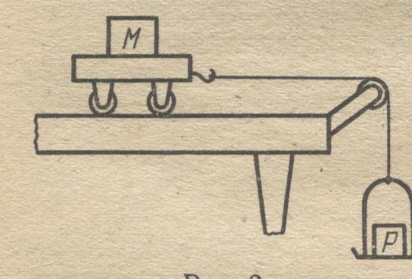
51. С С помощью гирь, секундомера и установки, схематически
показанной
нужно определить массу тела М. Как проще всего это сделать?
всего это сделать?

52. На замкнутый железный сердечник надеты две катушки. Как определить число витков в каждой из них, если в вашем распоряжении имеется источник переменного тока, моток изолированной проволоки и весьма чувствительный вольтметр?
- Нужно узнать массу и длину медного проводника, из которого сделана обмотка катушки электромагнита. Катушку разматывать, не хотелось бы. Можно ли выполнить задание, располагая источником тока, вольтметром, амперметром и микрометром?
54.Как определить диаметр канала однородного стеклянного капилляра, например, от обычного медицинского термометра, с помощью линейки, резиновой груши, точных весов с разновесом и капельки ртути?

- Фронтальные экспериментальные задачи.

- Строение вещества.

- Используя масштабную линейку, определить объем пяти кусков сахара-рафинада. Положить сахар в мензурку с водой и полностью растворить. Сравнить, на сколько делений должна была подняться вода и на сколько она поднялась фактически. Объяснить разницу.
- Как надо изменить форму стиральной резинки, чтобы расстояние между молекулами в одном месте увеличилось, в другом уменьшилось? Показать.
- Имеются учебные весы, чистый металлический кружок с крючком в центре и блюдце с водой. Показать на опыте, что между молекулами воды и металла существуют силы сцепления.
- Имеются два стакана с одинаковым количеством в одном горячей, в другом холодной воды. Если в стаканы бросить одинаковые по размеру кусочки марганцовки, то постепенно без перемешивания вся вода в стаканах окрасится. В каком стакане вода окрасится быстрее? Почему? Проверить опытом.
- Нашатырный спирт содержит газ аммиак, который окрашивает лакмус. Аммиак легче воздуха и потому поднимается вверх. Если на дно стакана положить лакмусовую бумагу, а сверху стакан накрыть промокательной бумагой, смоченной нашатырным спиртом, то через некоторое время лакмусовая бумага окрасится. Показать это на опыте и объяснить явления.
- Взять сырую картофелину и разрезать ее пополам. В центре среза поместить кусочек марганцовки и соединить обе половины, через некоторое время разъединить их. Назвать наблюдаемое явление и объяснить его.
- Показать на опыте, что сухие листы бумаги не прилипают друг к другу, а смоченные водой прилипают. Как объяснить это?

- Неравномерное движение. Средняя скорость.
  - Определить на опыте среднюю скорость движения шарика по длинному наклонному желобу, используя для этого метроном и измерительную ленту
  - (рис. 3).
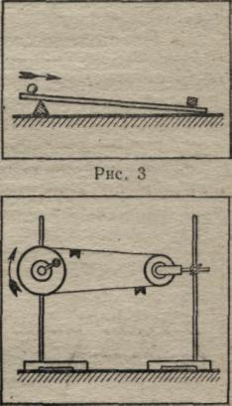
  - На столе стоит демонстрационный секундомер или метроном и собрана установка (рис. 4). На одном штативе укреплена модель ворота с ручкой, на другой – блок на стержне. Через большой шкив ворота и через блок перекинут шнур, к которому прикреплены красный и синий флажки. При вращении ручки шнур и флажки движутся. Определить средние скорости каждого флажка отдельно.

  - Определить на опыте среднюю скорость движения заводной тележки от начала ее движения до остановки, используя измерительную ленту и секундомер.

  - Используя рулетку и секундомер, определить среднюю скорость движения ученика вдоль класса.
  - Имеются длинный наклонный желоб, секундомер измерительная линейка (лента). На середине желоба поставлена метка. Определить средние скорости шарика при скатывании его с наибольшей высоты отдельно на каждой половин желоба и на всем желобе. Сравнить полученные скорости.

- Масса. Тела. Плотность вещества.
- Имея весы, разновес, пипетку, стакан с водой, определить среднюю массу одной капли воды. Как увеличить, точность измерения массы капли воды с помощью данных приборов?
- Имея весы, разновес и коробку с дробью, определить среднюю массу одной дробинки. Подсчитать, сколько дробинок будет в 20 г. Ответ проверить опытом.
- Определить плотность дерева, из которого изготовлен данный параллелепипед. Оборудование, весы, линейка.
- Определить плотность данной жидкости. Оборудование: мензурка, весы, справочная таблица.
- Определить плотность камня, используя для этого весы, разновесы, отливной стакан с водой и порожний стакан.
- Имеются коробка с фарфоровыми роликами, весы и разновес и мензурка с водой. Определить плотность фарфора. Какое значение имеет при этом число взятых для опыта роликов?
- Даны два куска дерева одинаковой плотности — один в виде параллелепипеда, другой неправильной геометрической формы, весы, разновес, масштабная линейка. Определить объем куска дерева неправильной геометрической формы
- Имея коробку с одинаковыми стальными шариками определить: а) среднюю массу одного шарика с помощь» мензурки; б) объем одного шарика с помощью весов. Ответ в обоих случаях проверить на опыте.
- Имея масштабную линейку, определить массу медного бруска. Ответ проверить с помощью весов.
- Имеются весы, разновес, флакон, чистая вода. Определить плотность данного раствора поваренной соли.
- Определить массу данного количества керосин пользуясь только мензуркой. Ответ проверить путем взвешивания.
- Определить объем латунной гири массой 200 г. Ответ проверить с помощью мензурки.
- Имея весы, разновес и мензурку, определить емкость порожнего флакона, не открывая пробки. Ответ проверит опытом. (Плотность стекла — 2,6 г/см³.)
- Имея мензурку и воду, определить, какая наибольшая масса керосина может войти в данный флакон. Ответ проверить взвешиванием.
- Определить емкость данного флакона с водой, и используя только весы и разновес.

- Сила тяжести. Вес.
1.Как с помощью данных приборов (кювета с водой, отвеса, угольника) проверить, что сила тяжести имеет вертикальное направление? Проделать опыт.
- Имеются два бруска, из алюминия и стали, равных объемов. Определить, масса какого бруска и во сколько раз больше. Ответ проверить взвешиванием. Вес, какого бруска и во сколько раз больше? Ответ проверить с помощью динамометра. Какой вывод можно сделать?
- Имея мензурку с водой, определить, какой из данных кусков, алюминиевый или железный, весит больше и во сколько раз. С помощью какого прибора и как можно проверить правильность ответа? Проделать опыт.
- Определить вес керосина в бутылке, используя для этого мензурку. Ответ проверить на опыте.
- Сосуд от калориметра наполнен водой. Определить вес этой воды, используя только масштабную линейку и миллиметровую бумагу. Толщину стенок сосуда не учитывать. Проверить правильность ответа с помощью мензурки.
- Определить вес алюминиевого бруска, имея только масштабную линейку. Правильность ответа проверить опытом с помощью динамометра.

- Сила трения.
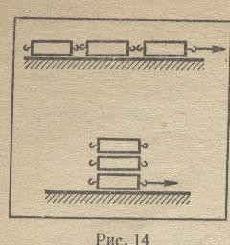
- Используя динамометр проверить, зависит ли сила трения данного бруска при движении по горизонтальной поверхности стола от площади опоры, если качество поверхностей всея граней одинаково.
- Измерить динамометром силу трения при движении по столу трех одинаковых брусков в двух случаях: бруски прицеп лены друг к другу, лежат друг на друге (рис.). Какой вывод можно сделать из опыта?
- Имеются деревянный брусок, к одной из граней которого прибита резина, и динамометр. Проверить зависимость силы трения от рода соприкасающихся поверхностей.
- Имеются два бруска одинаковых размеров, один из дуба, другой из железа, и динамометр. Измерить силу трения скольжения каждого бруска о стол при равномерном движении и силу трения покоя. Результаты сравнить.
- Имеются гиря с проволочной петлей, динамометр, нить, штатив с укрепленным на нем стержнем диаметром 8—12 мм, вазелин. Собрать установку, изображенную на рисунке 6. Определить силу трения нити о неподвижный стержень при равномерном подъеме гири. Вес нити не учитывать. Показать на опыте роль смазки.

- Давление жидкости.

- Имея масштабную линейку, определить давление керосина на дно стакана. Изменится ли и как давление на дно данного стакана, если вместо керосина в него налить такой же объем воды? спирта? ртути? молока? Определить эти давления.
- Имеются два цилиндрических сосуда разного ди| метра, один с водой. Используя масштабную линейку, onpl делить давление воды на дно первого сосуда. Как и во сксл! ко раз изменится давление на дно, если эту воду перелит] в другой сосуд?
- Имеются стакан с водой и масштабная линейка Определить давление на дно этого стакана, если в воде будя растворено 20 г соли.
- Изменится ли и как давление воды на дно сосуда если на воду положить кусок дерева? Ответ проверить с па мощью прибора для демонстрации давления внутри жил кости.
- Пользуясь масштабной линейкой, определить, я какую величину изменится давление воды на дно стакана! если в воду полностью погрузить чугунную гирю Maccoй 500 г. Ответ проверить опытом.
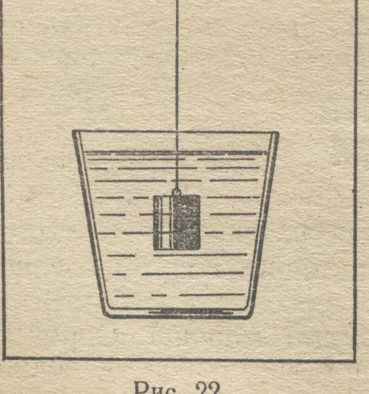
- В одном стакане налиты вода и керосин. Имея масштабную линейку, определить давление обеих жидкостей вместе на дно стакана.
- В стакан с водой на некоторую глубину опущен металлический брусок, подвешенный на нити (рис.). Используя масштабную линейку, определить, с какой силой вода давит на верхнюю и отдельно на нижнюю грани бруска. Чему равна масса вытесненной телом воды?

- Механическая работа.
- Перемещая данный брусок с помощью динамометра, совершают работу в 5 Дж. Каковы возможные траектория движения бруска при этом? Показать на опыте.
- Сколько надо по весу насыпать в мешочек песку, чтобы при подъеме его с пола на стол совершают работу в 10 Дж? Для решения использовать динамометр и измерительную ленту.
- Используя динамометр и измерительную ленту, определить на опыте работу по перемещению данного мешочка с песком: при подъеме на высоту 1 м, при передвижении по столу волоком на 1 м, при перевозке на тележке на расстояние 1 м.

- Мощность.
- Определить среднюю мощность, развиваемую учеником, отдельно при передвижении им груза по столу и npи подъеме этого груза с пола на стол, имея динамометр, секундомер и измерительную ленту.
- Определить среднюю мощность, развиваемую двигателем самодвижущейся тележки, имея динамометр, секундомер и измерительную ленту. Трением в двигателе пренебречь.
- С помощью модели ворота, укрепленной на штативе, ученик поднимает гирю на некоторую высоту. Определить среднюю мощность, развиваемую учеником при подъеме груза. Необходимые измерительные инструменты: секундомер, динамометр, измерительная лента.
- Имеются: игрушечный электродвигатель, укрепленный на штативе, гирька массой 20 г с ниткой, измерительная лента, секундомер. Как определить мощность данного двигателя при подъеме гирьки? Показать опыт.
- Как определить механическую мощность мотора электропроигрывателя, используя
гирю массой 500 г с ниткой, блок, штатив, измерительную ленту и секундомер? Показать опыт.
- Определить среднюю мощность, развиваемую учеником при медленном и быстром
подъеме по вертикальному шесту или канату. В распоряжении имеются рулетка и секундомер, напольные весы.

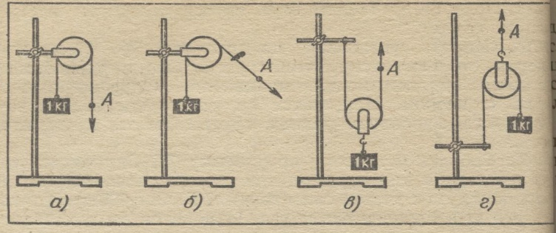
- 9. Блок.

1.Ответить на вопросы, рассмотрев рисунок а) одинакова ли будет скорость равномерного движения груза и точки А, если нить тянуть так, как показано стрелкой (отдельно для каждого случая)? б) Какова сила натяжения в точке А для каждого случая при равномерном подъеме груза, при опускании груза и при равновесии? собрать по очереди каждую установку и проверить ответ опытом.
2. Имея штатив, рычаг демонстрационный, набор грузов, два блока с крючками, собрать установку, с помощью которой можно уравновесить мешочек с песком (600 г) грузом массой 100 г, сила которого должна быть направлена вертикально вниз. За счет применения блока надо получи выигрыш в силе в 2 раза, рычага — в 3 раза. Трение не учитывать. Проделать опыт и с помощью динамометра убедить в правильности ответа.
3. Как велик наибольший груз, который можно поднять с помощью данной нити, используя один подвижный блок и штатив? один неподвижный блок и штатив? Трение не учитывать. Предварительно определить силу разрыва нити и вес подвижного блока с помощью динамометра.

- Наклонная плоскость.
- Подобрать такой наклон данной доски, чтоб равномерном подъеме тележки по этой доске можно получить выигрыш в силе в три раза (имеется масштабная линейка).
Проверить опытом, используя динамометр, Трение не учитывать.
- Кинетическая и потенциальная энергии.
- Как надо положить на стол кирпич, чтобы он имел наибольшую потенциальную энергию относительно поверхности стола? Наименьшую? Показать на опыте с деревянным бруском.
- С некоторой высоты падает мяч. Используя динамометр и измерительную ленту, определите кинетическую энергию мяча в момент достижения им пола. Сопротивление воздуха не учитывать.

- Измерение температуры.
- С помощью химического термометра измерить температуру воды в стакане, воздуха в комнате, песка в сосуде и температуру своего тела. С какой точностью выражены результаты измерения?
- На столе различные виды термометров. Определить цену деления шкалы и пределы измерения каждого из них и каждым измерить температуру воды в стакане. Записать результаты с. указанием точности измерения.
- В стакан с холодной водой осторожно долить горячей. Измерить температуру воды у дна стакана, в середине и у поверхности. Какой можно сделать вывод? Как правильно измерять температуру жидкости?
- В два стакана с холодной водой долить горячей воды. В одном воду перемешать и на дно обоих стаканов одновременно опустить термометры. Одинаковы ли их показания? Проверить на опыте, объяснить.
- Один комнатный термометр поместить на солнце, другой — недалеко от первого, но в тени. Через 3—4 мин сравнить показания термометров. Какой вывод можно сделать из опыта? Какой термометр покажет действительную температуру воздуха?
- Проверить правильность градуировки химического термометра, имея тающий лед, спиртовку, химический стакан с чистой водой, штатив, асбестовую сетку.
- Имея стакан горячей воды (около 100° С), термометр и часы, построить график изменения температуры при охлаждении воды. Когда вода остывала быстрее, в начале или в конце опыта? Объяснить почему.

- Теплопередача.
- Имеются два куска медной и железной проволоки одинаковых размеров. Используя спиртовку, определить на ощупь, который из металлов лучше проводит тепло.
- Когда перемешивание воды произойдет быстрее: если в горячую воду наливать холодную или в холодную наливать горячую в той же пропорции? Ответ объяснить, проверить опытом, используя термометр.
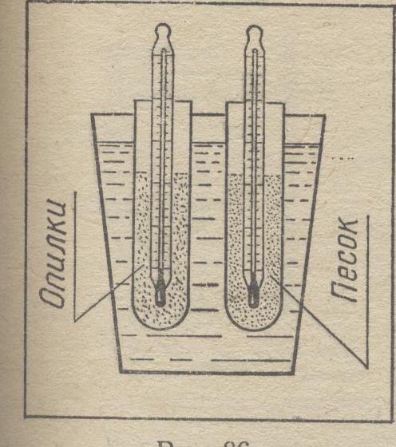
- В стакан с горячей водой опущены две пробирки,
на с песком, другая с древесными опилками (рис.).
пользуя термометры и секундомер, сравнить
теплопроводность песка и опилок, древесных опилок в рыхлом и уплотненном состоянии.
Почему теплопроводность зависит от плотности опилок?
- Как, используя пламя спиртовки или кусок льда, вывести из равновесия весы, не касаясь их? Ответ подтвердите опытом.

- Испарение.
- Имея три термометра, два из которых обернуты мокрой материей в один слой, проверить опытом, что скорость испарения жидкости с поверхности тела зависит:
а) от его температуры;
б) от движения воздуха над испаряющейся жидкостью. Объяснить наблюдаемые явления с
молекулярной точки зрения.
- Имеются две пробирки с одинаковым количеством воды. Одна обернута марлей, смоченной водой, вторая - спиртом или эфиром. Проверить, с помощью термометров одинакова ли температура воды в обеих пробирках. Ответ объяснить.
- Если на холодную и нагретую металлические пластинки поместить по 3—4 капли воды, то с которой из них вода испарится быстрее? Объяснить, почему и проверить на опыте.
- В два широких сосуда налить поровну горячей воды одной и той же температуры. На поверхность воды одного из них поместить 3—4 капли масла. Проверить с помощью термометра, одинаковая ли будет температура воды в этих сосудах через некоторое время.

- Электрическая цепь.
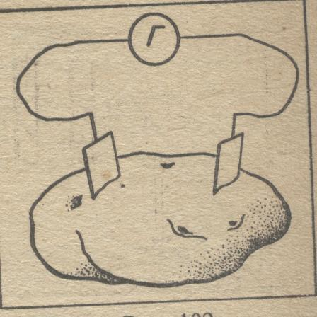
- 1.Собрать гальванический элемент, вставив железную и цинковую пластинки в сырую картофелину (рис.). С помощью гальванометра определить знаки полюсов элемента. Проверить, как зависит угол отклонения стрелки гальванометра от глубины погружения пластин.
- 2. Собрать цепь из аккумулятора, ключа, лампы и начертить схему этой цепи с указанием направления тока. Изменится ли накал лампы, если выключатель перенести в другое место цепи? Ответ подтвердить опытом.
- Собрать цепь из батареи элементов, ключа и игрушечного электродвигателя. Начертить схему цепи, стрелкой показать направление тока. Проверить, что изменится, если изменить направление тока в цепи. Какие превращения энергии происходят в источнике тока и в потребителе?
- Начертить схему цепи, состоящей из звонка, батареи аккумуляторов, кнопки, затем рать эту цепь и проверить ее боту. Включить в цепь вторую кнопку так, чтобы при нажатии бой из них работал звонок. Начертить схему этой цепи и собрать, показав действие звонка от каждой кнопки. Каковы преимущества и недостатки кнопки перед обычным выключателем?
- Сила тока и напряжение.
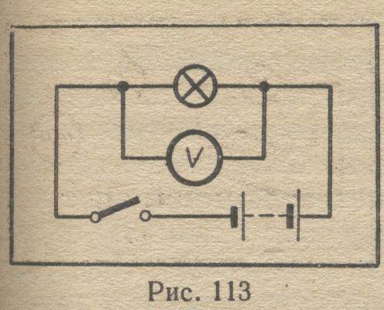
- С помощью демонстрационного амперметра на 3 А измерить силу тока в лампе, когда источником является один аккумулятор, батарея аккумуляторов, и выяснить, одинакова ли сила тока в этих случаях. Когда через лампу
проходит в каждую секунду большее количество электричества и во сколько раз?
- Собрать цепь (рис.). Измерить напряжение на клеммах лампы. Подсчитать работу, совершаемую при прохождении одного кулона электричества через лампу. Что покажет вольтметр, присоединенный к клеммам выключателя, когда он замкнут и разомкнут? Ответ проверить опытом.

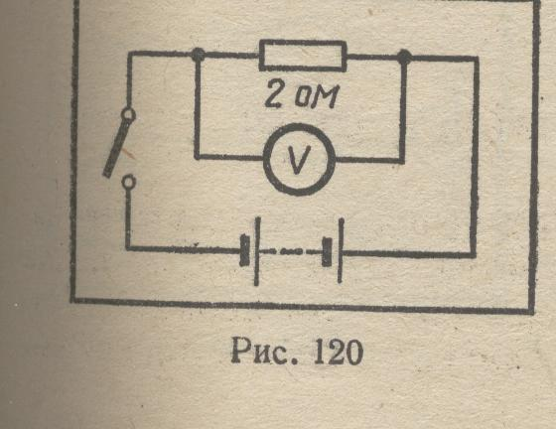
- Закон Ома.
1.Собрать цепь (рис. 120), замкнуть ее, записать показание вольтметра. Рассчитать силу тока в цепи и проверить полученный ответ с помощью амперметра. В каком месте цепи его надо включить? Как изменятся показания амперметра и вольтметра, если уменьшить число аккумуляторов в батарее? Ответ проверить опытом. Начертить схему и указать на ней направление тока.
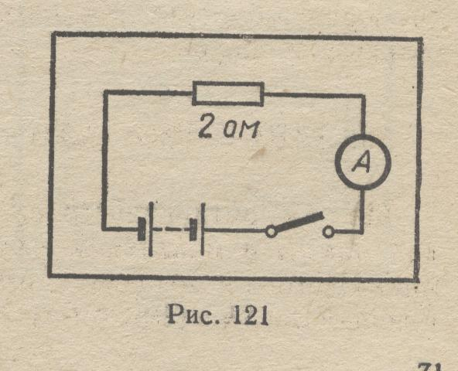
- Собрать цепь (рис. 121), замкнуть ее, записать показание амперметра. Рассчитать напряжение на концах спирали и проверить полученный ответ с помощью вольтметра. Как изменятся показания приборов, если спираль на 2 Ом заменить спиралью на 4 Ом, двумя на 2 и 4 Ом, соединенными последовательно? Ответы проверить опытом. Для каждого из них начертить схему цепи с указанием направления тока.

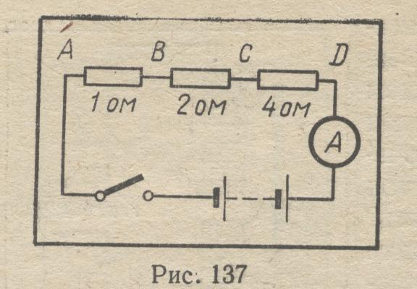
19. Последовательное и параллельное соединение проводов.
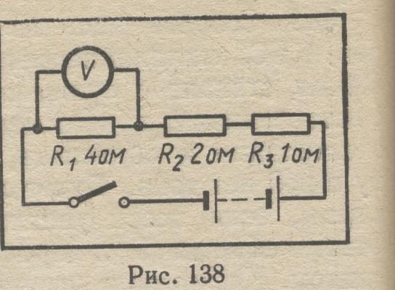
1. Собрать цепь (рис.), замкнуть ее и рассчитать напряжение на клеммах каждого сопротивления. Подобрать из имеющихся трех вольтметров наиболее подходящий и проверить правильность ответа. Как изменится напряжение на участке CD, если клеммы двух омного резистора замкнуть проводом? Ответ проверить опытом.
2.. Собрать цепь (рис. 138), определить в ней силу тока. Ответ проверить с помощью амперметра. Рассчитать напряжение на клеммах каждого сопротивления и на клеммах источника тока. Результаты проверить опытом.

20.Тепловое действие тока.
- Используя амперметр, определить на опыте количество теплоты, выделяемое в спирали на 4 Ом за 5 мин, если источником тока служит один аккумулятор, два аккумулятора. Почему спираль в этих опытах не нагревается докрасна?
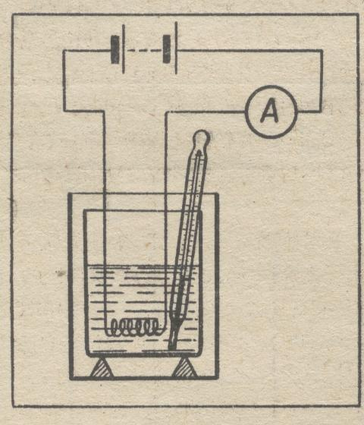
- 2.Используя вольтметр и аккумулятор, определить на опыте количество теплоты, выделяемое током в спирали на 4 Ом за 5 мин. Подсчитать, сколько теплоты должно выделиться в двух таких спиралях за это же время отдельно при их последовательном и параллельном соединении, если напряжение источника тока постоянно. Ответы проверить опытом.
- 3.Используя установку со спиралью 2 Ом (рис.), мензурку и часы, определить работу тока в спирали за 5 мин и количество теплоты, полученное водой за это время. Сравнить полученные результаты и объяснить, не противоречат ли они закону сохранения энергии.

- Постоянные магниты.
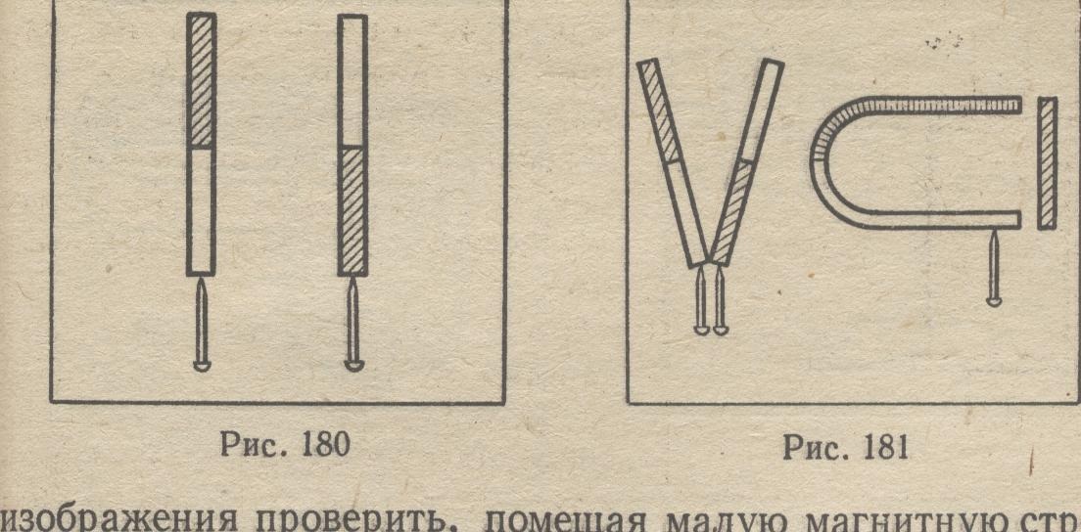
- Разноименные полюса полосовых магнитов, к которым притянулись гвозди (рис. 180), привести в соприкосновение (рис. 181). Объяснить наблюдаемое явление. Как подобный опыт показать с помощью подковообразного магнита с якорем?
- Проверить, будет ли магнит притягивать мелкие гвозди через картон, стекло, жесть, листовой алюминий. Сделать вывод из опытов. Можно ли с помощью компаса определить полюса магнита, если он лежит в закрытой картонной коробке, в железной коробке, в подкрашенной воде, в песке? Ответы объяснить и проверить опытом.
- Используя парафинированную бумагу и железные опилки, получить спектр магнитного поля прямого и подковообразного магнита.

- Электродвигатель.
Рассмотреть устройство электродвигателя и выяснить, как соединены обмотки якоря и статора, для чего обмотки намотаны на железо, как в этом двигателе создается магнитное поле. Собрать цепь, соединив последовательно электродвигатель, батарею аккумуляторов, реостат, амперметр, ключ. Выяснить, изменится ли направление вращения якоря, если изменить направление тока в цепи (для данного двигателя).

- Графические задачи.
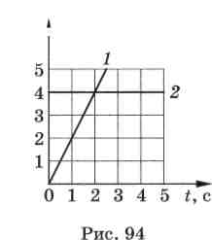
9 класс.
- Прямолинейное равномерное движение.
Вариант 1
- Графики движения двух тел представлены на рисунке 94. Напишите уравнения движения х = x(t) этих тел. Определите место и время их встречи графически и аналитически (с помощью уравнений движения).

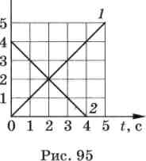
- Даны уравнения движения двух тел: х₁ = t и х₂ = 6 - 5t. Постройте графики движения этих тел и определите место и время их встречи графически и аналитически.
Вариант 2
- Графики движения двух тел представлены на рисунке 95.
Х,м
Напишите уравнения движения :х = x(t) этих тел. Определите место
и время их встречи графически и аналитически(с помощью уравнений движения).
- Даны уравнения движения двух тел:
х_{г} = 4 + 2t и х₂ = 8 - 2t. Постройте графики движения этих тел и определите место и время их встречи графически и аналитически.

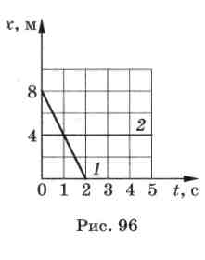
Вариант 3
- Графики движения двух тел представлены на рисунке 96.
Напишите уравнения ; движения х = x(t) этих тел. Определите место и время их встречи графически и аналитически (с помощью уравнений движения).
- Даны уравнения движения двух тел:
х₁ = 1 - t и х₂ = 3 - 3t. Постройте графики движения этих тел и определите место и время их встречи графически и аналитически.
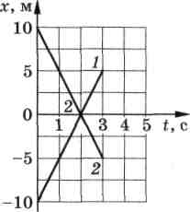
Вариант 4
- Графики движения двух тел представлены на рисунке 97. Напишите уравнения движения х = x(t) этих тел. Определите место и время их встречи графически и аналитически (с помощью уравнений движения).

- Даны уравнения движения двух тел:
х₁ = 4 + 3t и х₂ = 1 + 6t. Постройте графики движения этих тел и определите место и время их встречи графически и аналитически.
Вариант 5
- Графики движения двух тел представлены на рисунке 98. Напишите уравнения движения х = x(t) этих тел. Определите место и время их встречи графически и аналитически (с помощью уравнений движения).
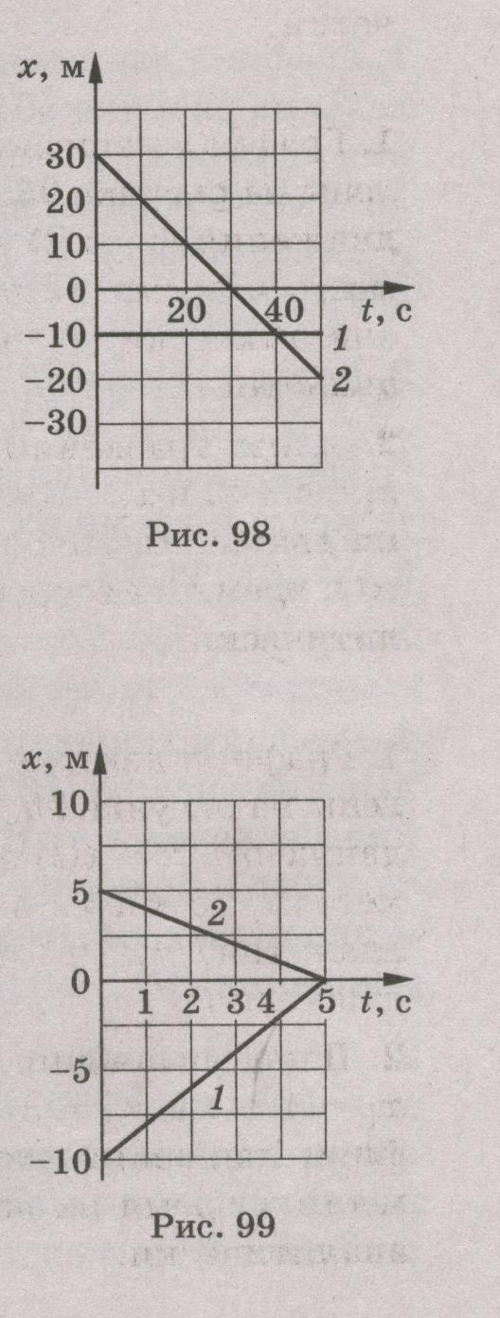
- Даны уравнения движения двух тел:
Х₁ = 10t и х₂ = б - 2t. Постройте графики движения этих тел и определите место и время их встречи графически и аналитически.

Вариант 6
1. Графики движения двух тел представлены на рисунке 99. Напишите уравнения движения х = x(t) этих тел. Определите место и время их встречи графически и аналитически (с помощью уравнений движения).
2. Даны уравнения движения двух тел: х₁ = 3 + 2t и х₂ = 6 + t. Постройте графики движения этих тел и определите место и время их встречи графически и аналитически

Лабораторная работа №2 (8 класс)
Тема: «Определение относительной влажности воздуха при помощи термометра»
Оборудование: термометр, стакан с водой комнатной температуры, кусок ваты.
Указания к выполнению работы.
- Измерьте температуру воздуха в t₁ классе.
- Оберните резервуар термометра сухой ватой так, чтобы кончик ткани свободно свисал вниз, и закрепите её.
- Держа термометр за верхний край , опустите свободную часть ваты в воду. Вода должна смочить вату. Резервуар термометра должен оставаться выше уровня воды.
- Наблюдая за показаниями термометра, запишите самое низкое значение температуры t₂ .
- Результаты измерений занесите в таблицу.

№ п/п | t_{1,} ⁰С( сухой) | t_{2 ,} ⁰С _{( влажный)} | t₁₋ t_{2,} ⁰С | ϕ, %
1 - опыт
2- тренировка | 12 | 7 | 5 | 48
3- 1 вариант | 16 |  |  | 37
3- 2 вариант |  | 8 | 2
- С помощью психометрической таблицы определите влажность в классе.
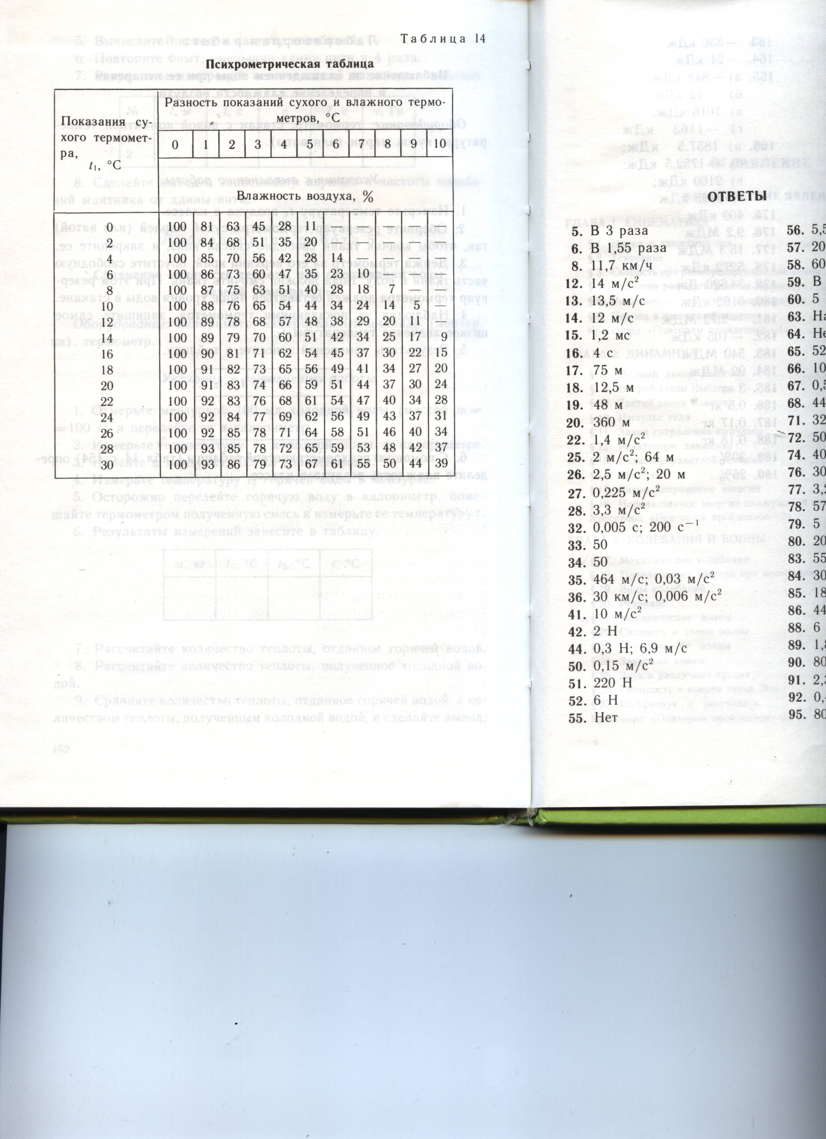

- Заполните 3 строку таблицы по вариантам.
- Решите дополнительную задачу: ( смотри карточку на обороте )
1 вариант № 671
2 вариант № 672
3 вариант № 673
4 вариант № 674

